A-Z Cafe 使用マニュアル

1.0版

内容

A-Z Cafeについて 3

A-Z CafeのURLとアカウントについて 4

課題の採点方法について 5

課題を解く手順 6

課題の新規作成手順 11

テストケースについて 13

課題の変更手順 14

ランキングの確認とCSV出力手順 17

学生の課題提出状況一覧出力の手順 19

履歴の表示手順 21

修正履歴 22

# A-Z Cafeについて

A-Z Cafeは、javaの演習サイトです（java版のASOドリル）。

以下の機能があります

・学生が解いた課題に対する自動採点（100点満点）

・採点結果によるランキング機能（全体、学科別、学年別、課題別）

・先生による問題作成。作成した問題は学科毎に公開・非公開が設定可能。

　※公開には必須と任意が設定できます。

・ランキングの一覧出力（CSV）

・学生の課題提出状況の出力（CSV）

・ログの確認（学生などの使用状況の確認）

・学生が提出した課題に対するコメント追加

※学生の登録、卒業、留年などの処理は現在のところ管理者（西野）のみの操作です

※その他、要望があれば言ってください。

ちなみにAZ-CAFE（えーじーかふぇ）の由来は

Aso

Z（tomozo）

Collaboration

Advance

Friend

Enjoy

の頭文字です

## A-Z CafeのURLとアカウントについて

URLは

<http://azcafe.aso-abcc.com/AsoLearning>

です。

アカウントについて、3種類あります

|  |  |  |  |  |
| --- | --- | --- | --- | --- |
| 種類 | アカウント | パスワード | 例 | 使用可能な機能 |
| 学生 | 学籍番号@st.asojuku.ac.jp | PASS学籍番号 | 学籍番号が1234567だと  アカウント：1234567@st.asojuku.ac.jp  パスワード：PASS1234567 | 課題を解く  ランキング |
| 先生 | メールアドレス | メアドの@より前 | himeno@asojuku.ac.jpだと  アカウント：  himeno@asojuku.ac.jp  パスワード  himeno | 課題を解く  ランキング（CSV出力）  課題作成  課題一覧（CSV出力）  ユーザー一覧  操作履歴検索 |
| 管理者 | nishino@asojuku.ac.jp | 秘密！ | - | 課題を解く  ランキング（CSV出力）  課題作成  課題一覧（CSV出力）  ユーザー一覧  ユーザー一括登録 |

※パスワードは全て**初期値**です。ログイン後変更可能です。

## 課題の採点方法について

学生が提出したソースコードに対して、A-Z Cafeは以下の2点について確認を行い100点満点で採点をします

|  |  |
| --- | --- |
| 観点 | 点数 |
| プログラムを実行した結果、課題に定められたインプットにたいして正しいアウトプットが得られたか？ | 50点満点 |
| ソースコードの複雑度が高くないか？（※） | 50点満点 |

（※）ソースコードの複雑度に関しては、ccccというツールを使用して以下の観点で確認しています。

　・ソースコード中にあるメソッドの最高複複雑値が10以下か？（12.5満点で減点方式）

　・ソースコード中にあるメソッドの平均複複雑値が10以下か？（12.5満点で減点方式）

　・ソースコード中にあるメソッドの最高行数が100以下か？（12.5満点で減点方式）

　・ソースコード中にあるメソッドの平均行数が100以下か？（12.5満点で減点方式）

複雑度は循環的複雑度のことで、一般的に

|  |  |
| --- | --- |
| １０以下 | 非常に良い構造 |
| ３０以上 | 構造的なリスク有り |
| ５０以上 | テスト不可能 |
| ７５以上 | いかなる変更も語修正を生む |

とされています。おおよそ分岐の数と一致します。if文やcatchが多いほど複雑度が増します。

参考）https://qiita.com/su-kun1899/items/cb2664d825d40f88b164

# 課題を解く手順

以下の手順で操作します。

１．A-Z CAFEにログインする

２．課題一覧を表示する

３．課題を選択する

４．プログラムを作成する

５．javaファイルをアップロードする

６．判定ボタンをクリックし、判定結果を確認する

なお、先生は所属している学科に対して**課題が公開されていなくても、課題の確認が可能**です。

以下図解で説明します。

１．A-Z CAFEにログインする

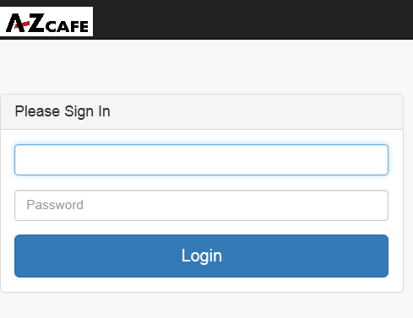

アカウント名とパスワードを入力しログイン

２．課題一覧を表示する

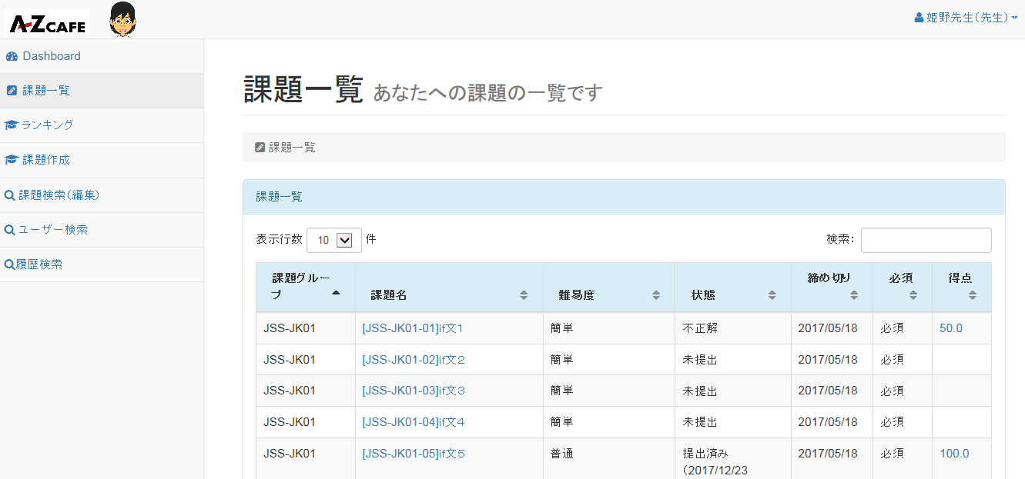

③課題グループ名で絞込み

②課題一覧が表示される

①課題一覧をクリック

３．課題を選択する

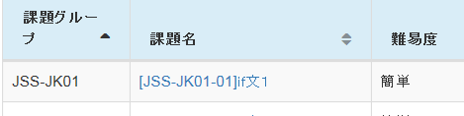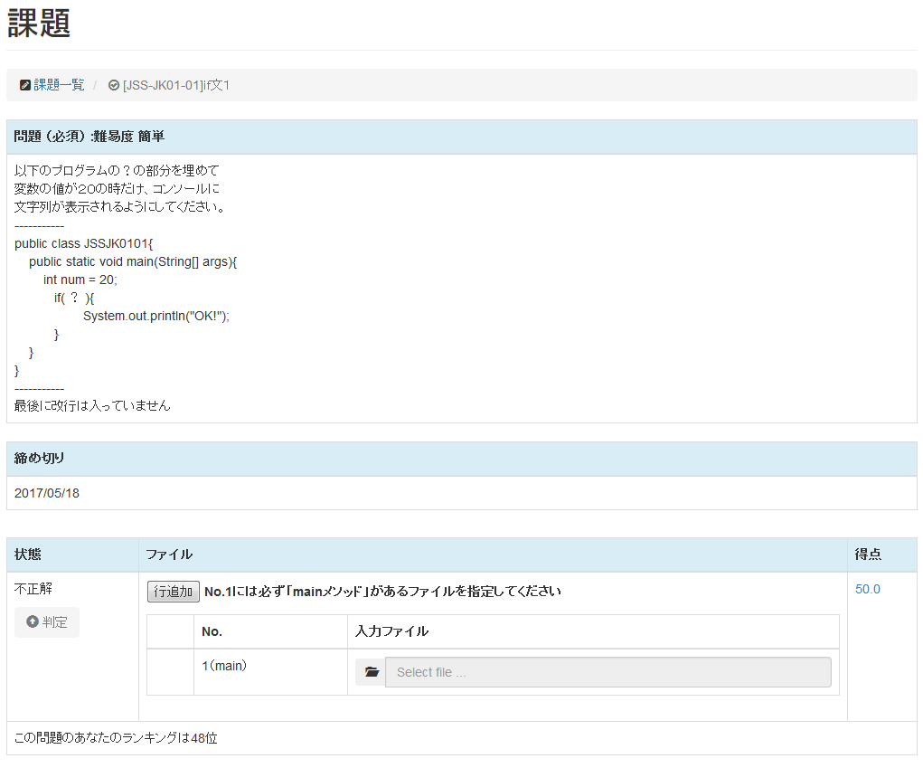

課題の提出エリア

締め切り

（締切日が設定されている場合のみ表示）

課題の説明文

②別ウインドウで課題が表示される

①課題名をクリック

４．プログラムを作成する

プログラムは外部ツール（JCPADやeclipse）で作成します。

【注意！】

JcPADで、日本語が入ったファイルをアップすることは出来ません（アップするとコンパイルエラーになります）。これは、JCPADファイルのエンコードがSJISですが、A-Z CAFE側はUTF-8で処理する為です。

プログラムに日本語を含める場合（コメントにも含め）は、eclipseで作成するなどしてUTF-8エンコードでファイルを作成してください。

５．javaファイルをアップロードする

①作成したjavaファイルを読み込みます

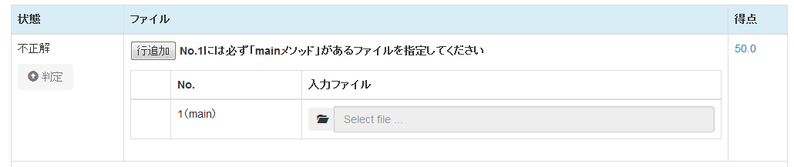

②判定ボタンをクリックします

授業が進んで、複数のjavaファイルをアップロードしたい場合は「行追加」ボタンをクリックしアップロードするファイルを増やしてください（１０ファイルまでアップ可能です）。その際、mainメソッドがあるjavaファイルを必ず1行目にアップしてください。

※複数ファイルアップする場合

①行追加ボタンをクリック

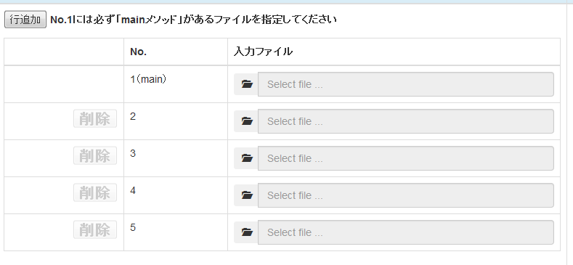

②ファイルを読み込む

その際mainメソッドを持つjavaファイルが必ず1行目になるようにお願いします

６．判定ボタンをクリックして結果を確認する

①判定ボタンをクリック

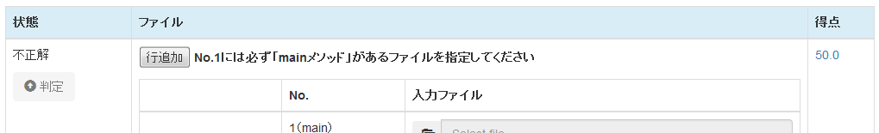

②点数をクリック

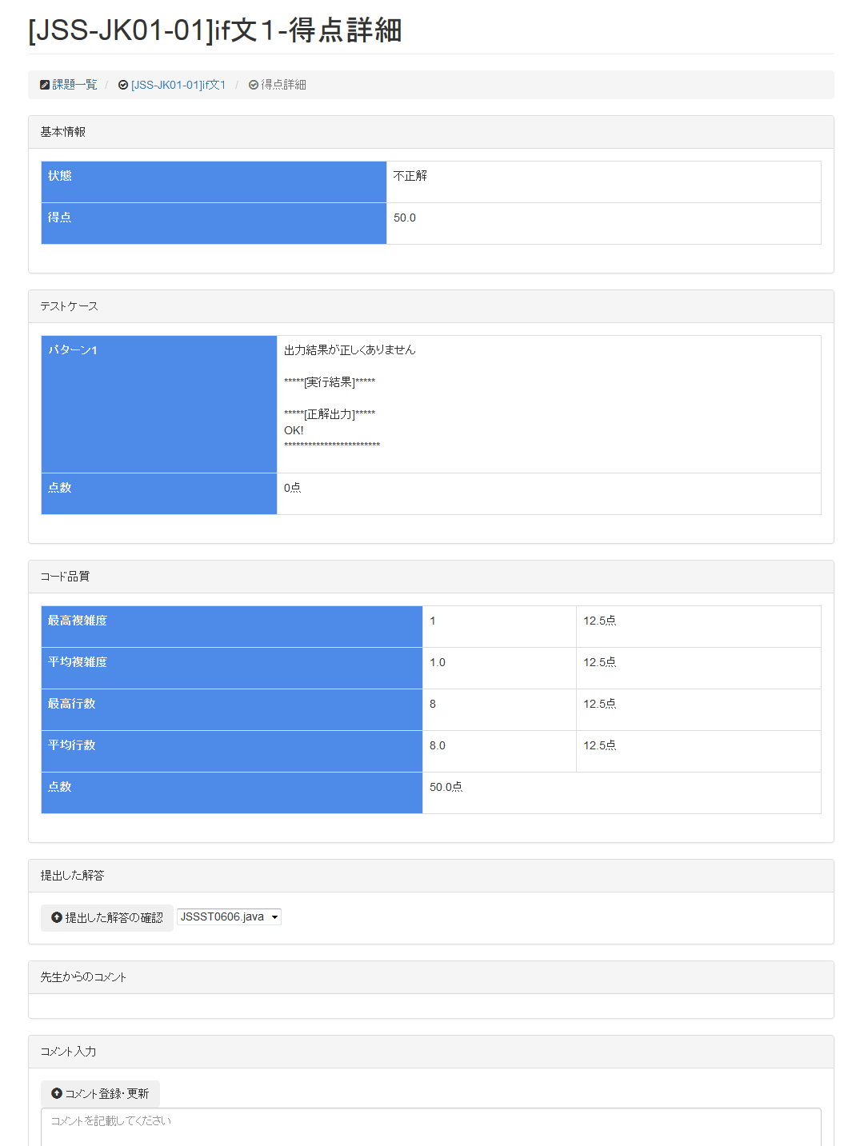

コード品質の検査結果

正しい実行結果

（スペースや改行なども完全に一致させる必要があります）

コメントを入力したい場合はここに入力します（先生・管理者のみ）

先生からのコメントがある場合はここに表示されます

ボタンクリックで**自分が提出した**コードの表示・非表示が出来ます

アップしたプログラムの実行結果

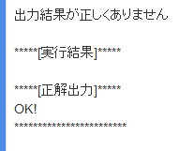

結果サマリ

# 課題の新規作成手順

以下の手順で操作します。

１．A-Z CAFEにログインする

２．課題作成をクリックし編集画面を表示

３．課題を入力し登録する

なお、先生は所属している学科に対して**課題が公開されていなくても、課題の確認が可能**です。

以下図解で説明します。

１．A-Z CAFEにログインする

説明省略

２．課題作成をクリックし編集画面を表示

３．課題を入力し登録する

①課題作成をクリック

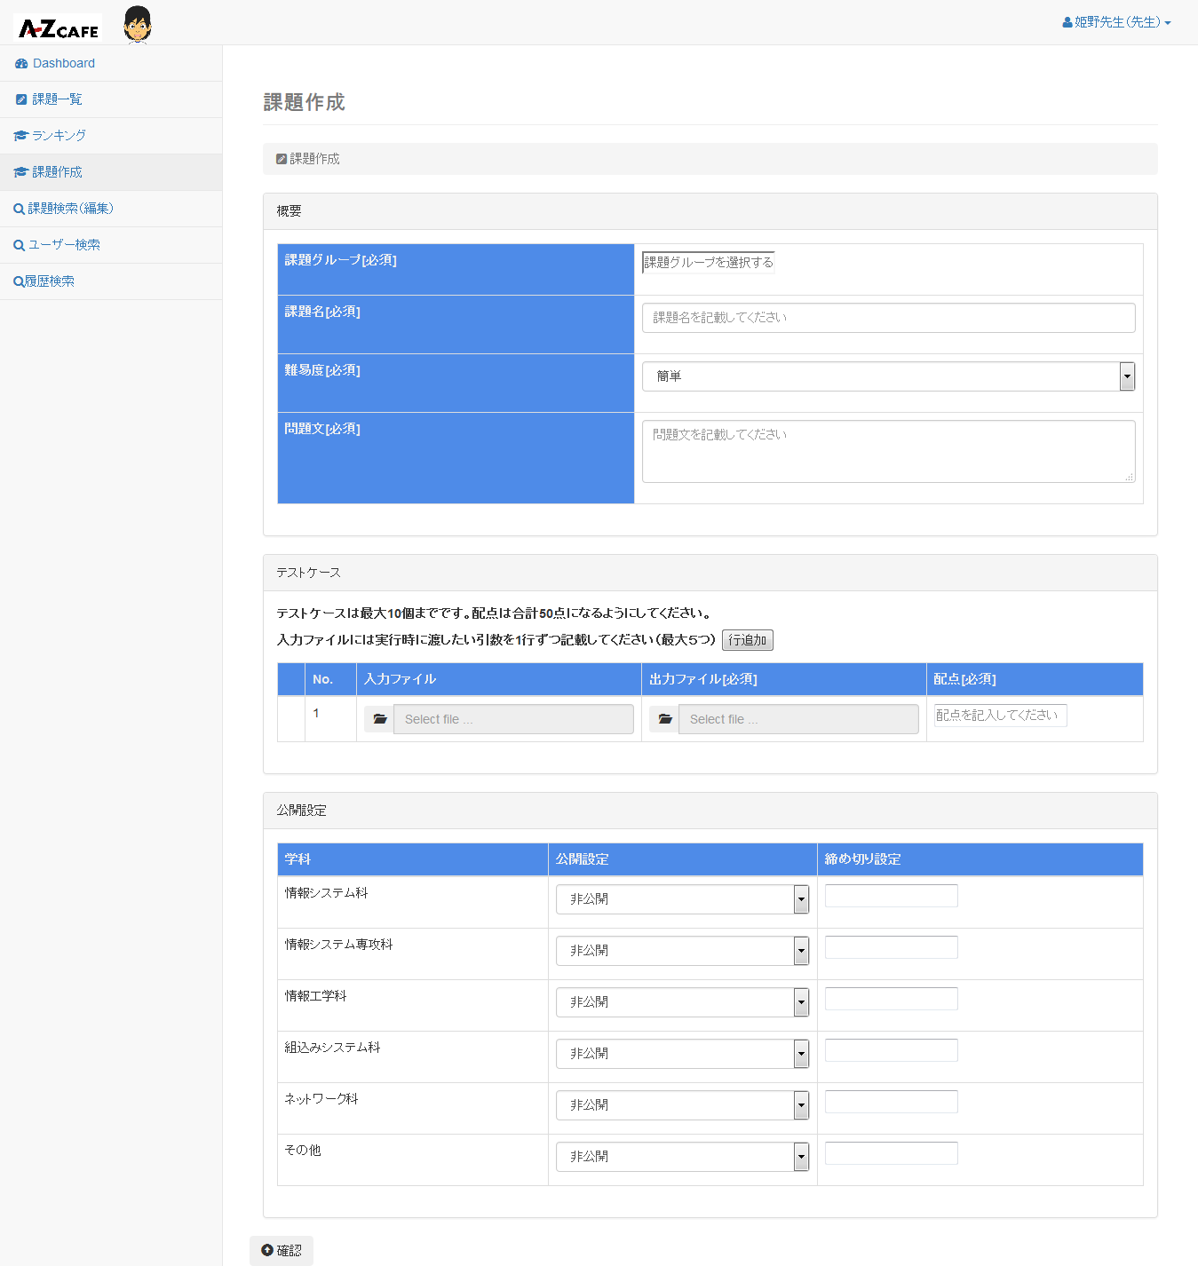

④学科ごとの公開有無を設定する締め切り入力は任意

③テストケースのインプット、アウトプットを設定する（次ページ詳細）

②課題グループ、課題名、難易度、問題文を記入する

※締め切りはあくまで日付の設定のみです。**締切日を過ぎても課題に対する解答は可能**です。

## テストケースについて

テストケースとは、問題の答えのことです。

例えば、「helloと表示しろ」という問題の場合は、テストケースは以下のように設定します。

|  |  |  |
| --- | --- | --- |
| No. | 入力ファイル | 出力ファイル |
| 1 | なし | helloと記載されたテキストファイル |

この場合、特にmainに対する入力は無いので入力ファイルは不要となります、

入力ファイルに設定したファイルの内容はmainメソッドの引数に渡されます。

入力ファイルは1行＝１引数で５つまで設定可能です（５つまでmainメソッドの引数に渡せます）

例えば、「mainの引数に渡ってきた2つの整数を足し算した結果を出力せよ」という問題の場合テストケースを以下のように設定します

|  |  |  |
| --- | --- | --- |
| No. | 入力ファイル | 出力ファイル |
| 1 | 1  1  と書かれたテキストファイル | 2と記載されたテキストファイル |
| 2 | 10  15  と書かれたテキストファイル | 25と記載されたテキストファイル |
| 3 | 100  150  と書かれたテキストファイル | 250と記載されたテキストファイル |

※テストケースは最大１０個まで設定可能です。

# 課題の変更手順

以下の手順で操作します。

１．A-Z CAFEにログインする

２．課題検索をクリックし編集したい課題を検索

３．課題をクリックし編集画面を開いて編集

以下図解で説明します。

１．A-Z CAFEにログインする

説明省略

２．課題検索をクリックし編集したい課題を検索

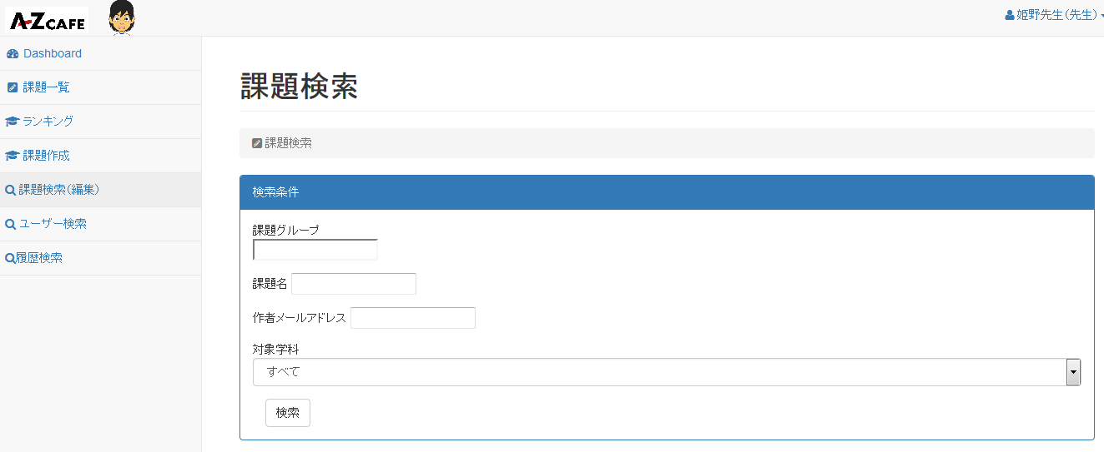

②検索をクリック

①課題検索をクリック

３．課題をクリックし編集画面を開いて編集

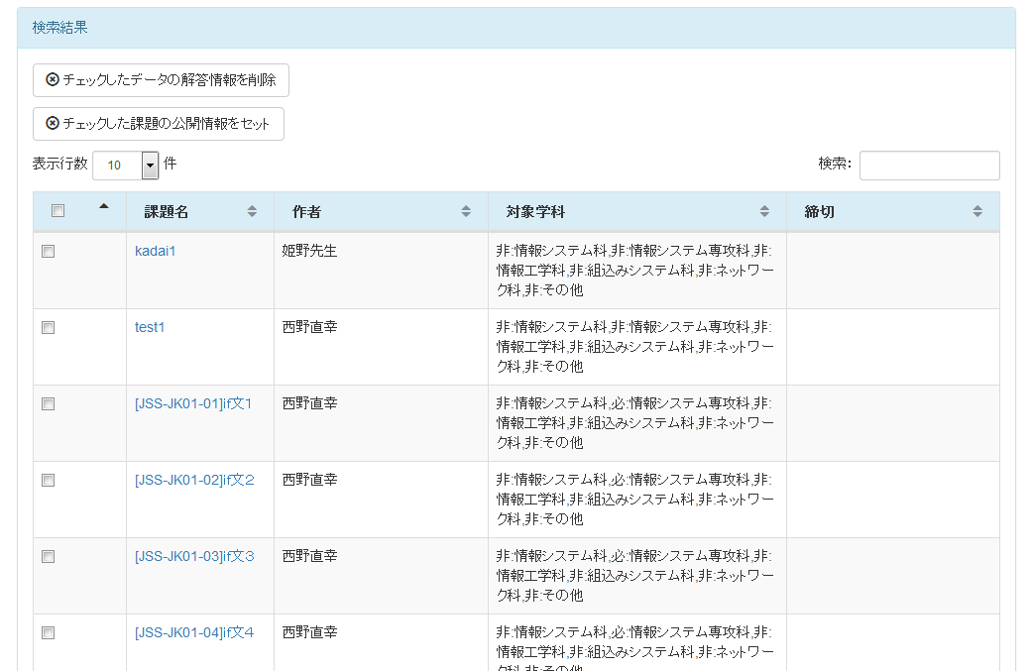

①課題名をクリック

これ以降の操作は新規作成と同様なので省略します

※既に学生が解答している課題については課題の問題文についての変更**できません**

一括で公開情報を設定することが出来ます

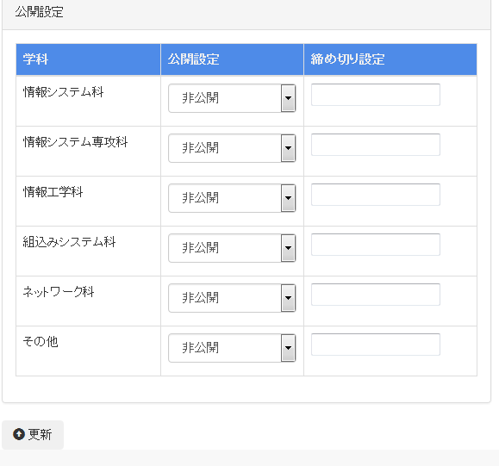

③ポップアップ表示された画面で公開情報を

設定する

①変更したい課題にチェックを入れる

②一括設定をクリック

# ランキングの確認とCSV出力手順

以下の手順で操作します。

１．A-Z CAFEにログインする

２．ランキングをクリックしランキングを表示

３．CSV出力をクリックしCSVを取得する

以下図解で説明します。

１．A-Z CAFEにログインする

省略

２．ランキングをクリックしランキングを表示

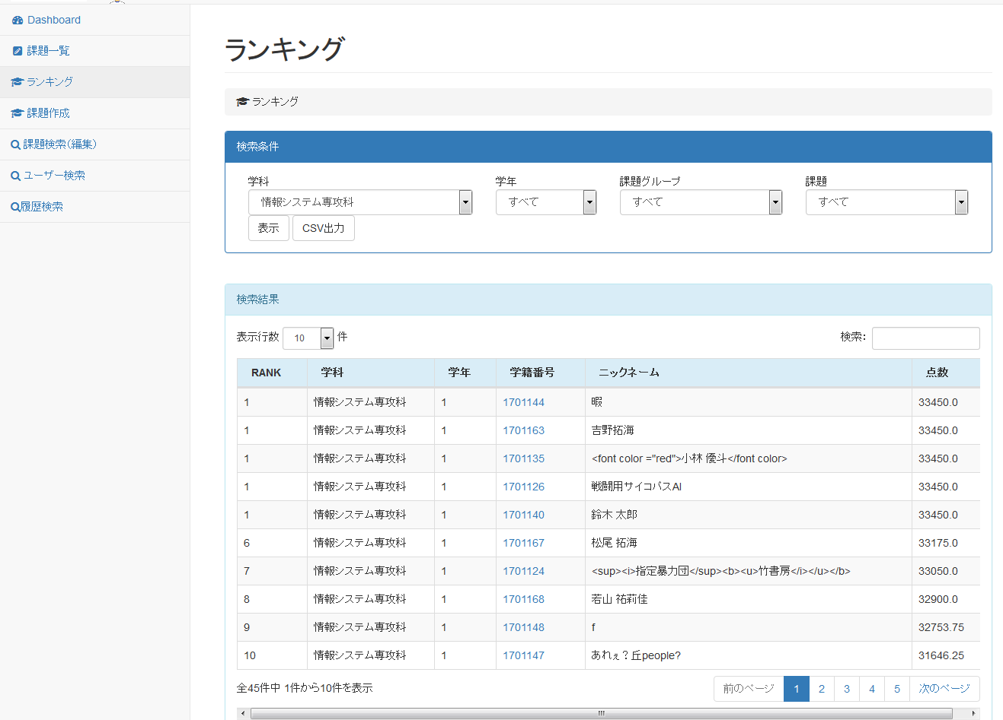

②学科・学年・グループ・課題

①ランキングをクリック

※デフォルトで所属学科・学年のランキングが表示されます。

３．CSV出力をクリックしCSVを取得する

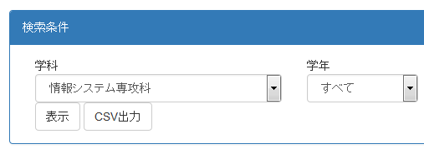

①CSV出力をクリック

現在、検索結果で表示している情報をCSVデータで出力します。

# 学生の課題提出状況一覧出力の手順

以下の手順で操作します。

１．A-Z CAFEにログインする

２．ユーザー検索で対象となるユーザーを検索

３．課題状況CSV出力をクリック

以下図解で説明します。

１．A-Z CAFEにログインする

説明省略

２．ユーザー検索で対象となるユーザーを検索

①ユーザー検索をクリック

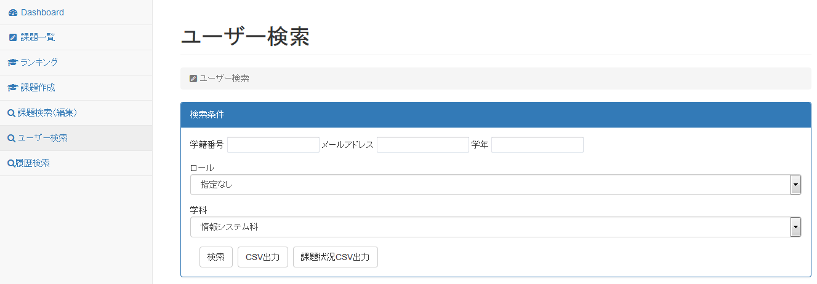

②学科を指定して検索

※必ず学科を指定してください

３．課題状況CSV出力をクリック

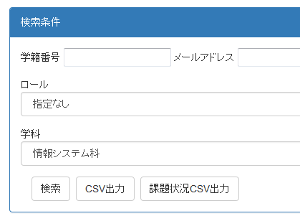

①課題状況CSV出力クリック

# 履歴の表示手順

履歴の表示は、学生の利用状況を確認などを行う時に便利です。

以下の手順で操作します。

１．A-Z CAFEにログインする

２．履歴検索を表示して検索を実行する

以下図解で説明します。

１．A-Z CAFEにログインする

説明省略

２．履歴検索を表示して検索を実行する

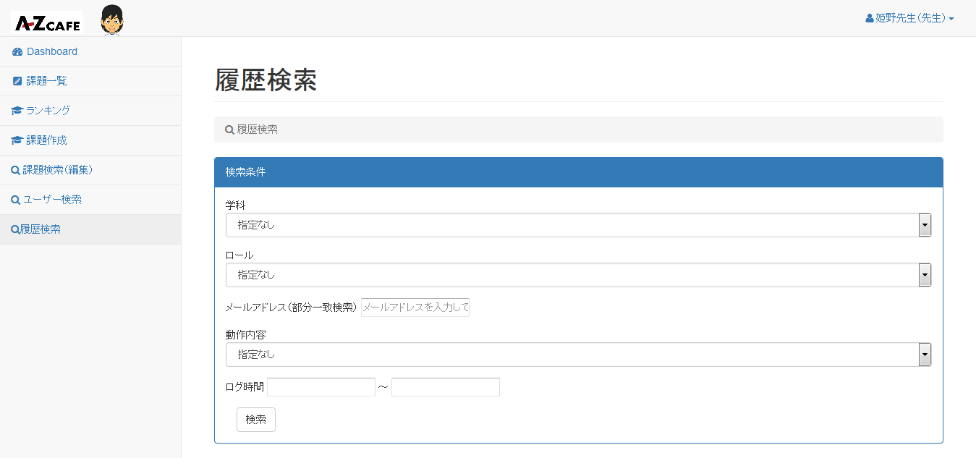

②条件を指定して検索

※Hit件数が多い場合は警告が表示されます

①履歴検索をクリック

# 修正履歴

|  |  |  |  |  |
| --- | --- | --- | --- | --- |
| 日付 | 版 | 修正ページ | 修正内容 | 修正者 |
| 2018/03/14 | 1.0 | - | 初版 | 西野 |
|  |  |  |  |  |